ПРОЕКТ


ОБЩИНА КАМЕНО



ПРОГРАМА
ЗА НАСЪРЧАВАНЕ ИЗПОЛЗВАНЕТО НА ЕНЕРГИЯ ОТ ВЪЗОБНОВЯЕМИ ИЗТОЧНИЦИ И БИОГОРИВА
2025 – 2034 ГОДИНА

Камено 2025 г.

ОБЩИНА КАМЕНО

гр. Камено, ул. "Освобождение" №101 област Бургас, п.к. 8120 obshtina@kameno.bg

Програмата за насърчаване използването на енергия от възобновяеми източници и биогорива в община Камено е приета с Решение № по Протокол №
…………… от заседание на Общински съвет - Камено, проведено на 2025 г.

СЪДЪРЖАНИЕ

- ОБЩИ ПОЛОЖЕНИЯ
- ЦЕЛ НА ПРОГРАМАТА
- ПРИЛОЖИМИ НОРМАТИВНИ АКТОВЕ

- ПРОФИЛ НА ОБЩИНАТА

- ВЪЗМОЖНОСТИ ЗА НАСЪРЧАВАНЕ. ВРЪЗКИ С ДРУГИ ПРОГРАМИ

- ОПРЕДЕЛЯНЕ НА ПОТЕНЦИАЛА И ВЪЗМОЖНОСТИТЕ ЗА ИЗПОЛЗВАНЕ ПО ВИДОВЕ РЕСУРСИ
- ИЗБОР НА МЕРКИ

- ПРОЕКТИ

- НАБЛЮДЕНИЕ И ОТЧЕТ

- ЗАКЛЮЧЕНИЕ

ОБЩИ ПОЛОЖЕНИЯ

Общинската програма за насърчаване използването на енергията от възобновяеми източници и биогорива /ОПНИЕВИБГ/ се разработва в съответствие с Интегрирания план в областта на енергетиката и климата на Република България и съгласно нормативните изисквания на чл. 10, ал. 1 и ал. 2 от Закона за енергията от възобновяеми източници /ЗЕВИ/. Програмата е съобразена и с новите национални цели и политики в областта на ВИ, залегнали в Стратегията за устойчиво енергийно развитие на Република България до 2030 г. с хоризонт до 2050 година.
Чрез първоначална оценка на потенциала, развитие и последващо оптимално използване на енергийните ресурси, предоставени от възобновяеми енергийни източници, се цели да се постигне устойчиво енергийно развитие и намаляване използването на конвенционални енергийни източници и ограничаване на вредните въздействия върху околната среда от дейностите в енергийния сектор.

ЦЕЛ НА ПРОГРАМАТА

Основният стратегически документ, който определя държавната политика в областта на възобновяемата енергия, е Интегрираният план в областта на енергетиката и климата (ИНПЕК) на Република България, който е изготвен в съответствие с изискванията на Регламент (ЕС) 2018/1999.
С ИНПЕК се определят основните цели и мерки за осъществяване на националните политики в областта на енергетиката и климата, в контекста на европейското законодателство, принципи и приоритети за развитие на енергетиката.
Основните цели, заложени в ИНПЕК са:
- стимулиране на нисковъглеродно развитие на икономиката;
- развитие на конкурентоспособна и сигурна енергетика;
- намаляване зависимостта от внос на горива и енергия;
- гарантиране на енергия на достъпни цени за всички потребители.
Националните приоритети в областта на енергетиката могат да бъдат обобщени, както следва:
- повишаване на енергийната сигурност и диверсификация на доставките на енергийни ресурси;

- развитие на интегриран и конкурентен енергиен пазар;
- използване и развитие на енергията от ВИ, съобразно наличния ресурс, капацитета на мрежите и националните специфики;
- повишаване на енергийната ефективност чрез развитие и прилагане на нови технологии за постигане на модерна и устойчива енергетика;
- защита на потребителите чрез гарантиране на честни, прозрачни и недискриминационни условия за ползване на енергийни услуги.
Интегрираният план е съобразен с основните стратегически документи на европейско и национално ниво.
Целите на общинската програма за насърчаване използването на енергия от възобновяеми източници и биогорива за периода 2025 – 2034 г. са съобразени с развитието на Югоизточния район за планиране, особеностите и потенциала на община Камено.
Основните цели на програмата са:
  - насърчаване използването на енергия от възобновяеми източници, подобряване на средата и условията за живот и труд;
  - изграждане на устойчива енергийна политика на територията на общината;
  - намаляване разходите за енергия в обекти и сгради, чрез внедряване на енергоспестяващи технологии;

ПРИЛОЖИМИ НОРМАТИВНИ АКТОВЕ

Законът за енергията от възобновяеми източници (ЗЕВИ) е основният нормативен акт, регламентиращ националната политика в областта на използването на енергията от възобновяеми източници. Според закона държавната политика за насърчаване на производството и потреблението на енергия от възобновяеми източници се определя от Министерския съвет и се провежда от министъра на енергетиката, който:
- изготвя оценка за ефективността на схемите за подпомагане за електрическа енергия от възобновяеми източници и тяхното въздействие върху различните групи потребители и върху инвестициите;
- е администратор на държавна помощ, предоставяна по реда на ЗЕВИ, доколкото в друг закон не е предвидено друго;

- предлага на Министерския съвет за одобряване съвместни проекти и статистически прехвърляния по чл. 3, т. 5 и т. 6 от ЗЕВИ;
- организира и ръководи дейностите по планиране и изпълнение на съвместни проекти по чл. 3, т. 5 от ЗЕВИ;
- предлага съвместно с министъра на финансите национални схеми за подпомагане използването на енергия от възобновяеми източници по чл. 3, т. 3 от ЗЕВИ;
- осъществява взаимодействие с органите на изпълнителната власт, с браншови организации и заинтересовани юридически лица с нестопанска цел по отношение на провеждането на държавната политика за насърчаване производството и потреблението на електрическа енергия, топлинна енергия и енергия за охлаждане от възобновяеми източници, производството и потреблението на биогаз и зелен водород, както и производството и потреблението на енергия от възобновяеми източници в транспорта, възобновяеми течни и газообразни транспортни горива от небиологичен произход и рециклирани горива в транспорта;
- осъществява международното сътрудничество на Република България в областта на възобновяемите източници и други;
За изпълнението на държавната политика за насърчаване производството и потреблението на енергия от възобновяеми източници отговаря изпълнителният директор на Агенцията за устойчиво енергийно развитие (АУЕР), чиито основни отговорности се състоят в следното:
- участва в разработването и актуализирането на Интегрирания план в областта на енергетиката и климата на Република България;
- организира изпълнението на дейностите и мерките за насърчаване използването на енергията от възобновяеми източници, включени в Интегрирания план в областта на енергетиката и климата на Република България, в сътрудничество със заинтересованите лица, съдейства при разработването и изпълнението на общинските програми за насърчаване използването на енергията от възобновяеми източници;
- предоставя на министъра на енергетиката необходимата информация за изготвяне на докладите за изпълнението на Интегрирания план в областта на енергетиката и климата на Република България;
- организира създаването и поддържането на система за издаване на гаранции за произход на енергията;

- издава на производителите на електрическа енергия, топлинна енергия и енергия за охлаждане от възобновяеми източници, биогаз и зелен водород гаранции за произход на енергията, извършва дейности по прехвърляне и отмяна на тези гаранции и уведомява КЕВР за издадените гаранции, извършените дейности по прехвърляния и отмяна на гаранции;
- осъществява взаимодействие с органите на изпълнителната власт, с браншови организации и заинтересовани юридически лица с нестопанска цел при изпълнението на дейности и мерки за насърчаване производството и потреблението на електрическа енергия, топлинна енергия и енергия за охлаждане от възобновяеми източници, производството и потреблението на биогаз и зелен водород, както и производството и потреблението на енергия от възобновяеми източници в транспорта, възобновяеми течни и газообразни транспортни горива от небиологичен произход и рециклирани горива в транспорта;
- организира популяризиране на мерките за насърчаване производството и потреблението на електрическа енергия, топлинна енергия и енергия за охлаждане от възобновяеми източници, производството и потреблението на биогаз и зелен водород, както и производството и потреблението на енергия от възобновяеми източници в транспорта, възобновяеми течни и газообразни транспортни горива от небиологичен произход и рециклирани горива в транспорта;
- организира информационни и обучителни кампании за мерките за подпомагане, ползите и практическите особености на развитието и използването на електрическа енергия, топлинна енергия и енергия за охлаждане от възобновяеми източници, биогорива, биогаз, зелен водород и енергия от възобновяеми източници в транспорта, както и на възобновяеми течни и газообразни транспортни горива от небиологичен произход и рециклирани горива в транспорта;
- изготвя наръчник за процедурите при изграждането или реконструкцията на енергийни обекти и съоръжения за производство на енергия от възобновяеми източници при спазване на изискванията на Закона за устройство на територията, Закона за енергетиката, Закона за енергията от възобновяеми източници, Закона за опазване на околната среда, Закона за биологичното разнообразие и подзаконовите нормативни актове по прилагането им, публикува го на интернет страницата на АУЕР и го предоставя на кметовете на общини;

Конкретните законоустановени изисквания към представителите на местната власт се изразяват накратко в изготвянето и приемането на Общинска програма за насърчаване използването на енергия от възобновяеми източници и в организиране на изпълнението на разписаните в програмата мерки.
Съгласно разпоредбите на ЗЕВИ и в частност чл. 10, ал. 1 Кметът на общината разработва и внася за приемане от общинския съвет общински дългосрочни програми за насърчаване използването на енергията от възобновяеми източници и биогорива, разработени в съответствие с Интегрирания план в областта на енергетиката и климата на Република България, които включват:
- анализ на възможностите за изграждане на геотермални системи за отопление и/или охлаждане на сгради – общинска собственост;
- мерки за използване на енергия от възобновяеми източници при изграждане или реконструкция, основно обновяване, основен ремонт или преустройство на сгради - общинска собственост;
- мерки за използване на енергия от възобновяеми източници при външно изкуствено осветление на улици, площади, паркове, градини и други недвижими имоти - публична общинска собственост, както и при осъществяването на други общински дейности;
- мерки за насърчаване на производството и използването на електрическа енергия, топлинна енергия и енергия за охлаждане, произведена от възобновяеми източници, както и такава, произведена от биомаса от отпадъци, генерирани на територията на общината;
- мерки за използване на енергия от възобновяеми източници в общинския транспорт, както и на възобновяеми течни и газообразни транспортни горива от небиологичен произход и рециклирани горива в транспорта;
- анализ на възможностите за изграждане на енергийни обекти за производство на енергия от възобновяеми източници върху покривните и фасадните конструкции на сгради - общинска собственост;
- схеми за подпомагане на проекти за производство и потребление на електрическа енергия, топлинна енергия и енергия за охлаждане от възобновяеми източници, включително индивидуални системи за използване на електрическа енергия, топлинна енергия и енергия за охлаждане от възобновяеми източници, за производство и

потребление на биогаз и зелен водород, както и на възобновяеми течни и газообразни транспортни горива от небиологичен произход и рециклирани горива в транспорта;
- схеми за подпомагане на проекти за модернизация и разширение на топлопреносни мрежи или за изграждане на топлопреносни мрежи в населени места, отговарящи на изискванията за обособена територия по чл. 43, ал. 7 от Закона за енергетиката;
- ежегодни информационни и обучителни кампании сред населението на съответната община за мерките за подпомагане, ползите и практическите особености на развитието и използването на електрическа енергия, топлинна енергия и енергия за охлаждане от възобновяеми източници, биогаз, зелен водород и енергия от възобновяеми източници в транспорта.
Задълженията на кмета на общината, определени в ЗЕВИ, са следните:
- уведомява по подходящ начин обществеността за съдържанието на общинските дългосрочни програми за насърчаване използването на енергията от възобновяеми източници и биогорива, включително чрез публикуването им на интернет страницата на общината;
- организира изпълнението на общинските дългосрочни програми за насърчаване използването на енергията от възобновяеми източници и биогорива и предоставя на изпълнителния директор на АУЕР, на областния управител и на общинския съвет информация за изпълнението им;
- организира за територията на общината актуализирането на данните и поддържането на Националната информационна система;
- отговаря за опростяването и облекчаването на административните процедури относно малки децентрализирани инсталации за производство на енергия от възобновяеми източници и за производство на биогаз от селскостопански материали - твърди и течни торове, както и на други отпадъци от животински и органичен произход, а когато е необходимо - прави предложения пред общинския съвет за опростяването и облекчаването на процедурите;
- оказва съдействие на компетентните държавни органи за изпълнение на правомощията им от ЗЕВИ;
- предоставя информация на изпълнителния директор на АУЕР за въведените в експлоатация инсталации за производство на електрическа енергия на крайни клиенти по чл. 18а от ЗЕВИ.

Кметът на общината внася за разглеждане от общинския съвет предложенията на областния управител по чл. 8, т. 4 от ЗЕВИ на първото му заседание след постъпване на предложението.
Съгласно нормативните изисквания на ЗЕВИ общинският съвет приема дългосрочни програми за насърчаване използването на енергията от възобновяеми източници и биогорива.
Други нормативни документи, регламентиращи държавната и местната политика по отношение използването на енергия от възобновяеми източници, са:
- Закон за енергетиката (ЗЕ);
- Закон за устройство на територията (ЗУТ);
- Закон за опазване на околната среда (ЗООС);
- Закон за биологичното разнообразие (ЗБР);
- Закон за собствеността и ползването на земеделски земи (ЗСПЗЗ);
- Закон за горите;
- Закон за чистотата на атмосферния въздух и подзаконовите актове за неговото прилагане;
- Закон за водите;
- Закон за рибарство и аквакултурите;
- Закон за концесиите;
- НАРЕДБА № Е-РД-04-2 от 2 април 2024 г. за гаранциите за произход на енергията от възобновяеми източници;
- Наредба за условията и реда за извършване на екологична оценка на планове и програми;
- НАРЕДБА № РД-02-20-3 от 9 ноември 2022 г. за техническите изисквания към енергийните характеристики на сгради;
- Наредба за условията и реда за извършване на оценка на въздействието върху околната среда;
- Дългосрочна национална стратегия за подпомагане обновяването на националния сграден фонд от жилищни и нежилищни сгради до 2050 г.
- Стратегия за устойчиво енергийно развитие на Република България до 2030 г. с хоризонт до 2050 година.

ПРОФИЛ НА ОБЩИНАТА

Географско местоположение
Община Камено се намира в югоизточната част на България, в рамките на Бургаска област и Югоизточния район за планиране, който включва областите Бургас, Сливен, Ямбол и Стара Загора. Бургаска област обхваща 7 748,1 км² и е съставена от 13 общини, представляващи 5,96 % от населението на България.
На север община Камено граничи с община Айтос, на изток - с община Бургас, на запад - с община Карнобат, а на юг - с община Средец. В състава ѝ влизат 13 населени места, сред които град Камено – административен център, и 12 села: Винарско, Вратица, Желязово, Константиново, Кръстина, Ливада, Полски извор, Русокастро, Свобода, Трояново, Тръстиково и Черни връх.
С площ от 354,9 км², община Камено заема 4,58 % от територията на област Бургас. Град Камено е разположен на 24 км северозападно от Бургас, което му осигурява стратегическо предимство в транспортно-комуникационната система на региона.
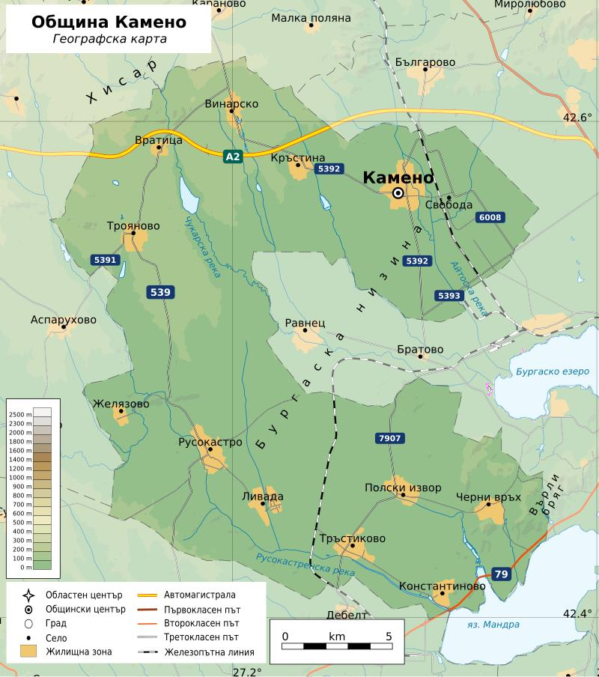

Благодарение на близостта си до областния център - град Бургас, община Камено има добре развита транспортна свързаност. През нейната територия преминават ключови пътни артерии, които осигуряват връзки на север и юг, както и в източна и западна посоки.
Освен пътната инфраструктура, през общината преминава и основна железопътна линия, което допълнително подобрява транспортните възможности и свързаността със страната.

Релеф

Община Камено се намира в централната част на Бургаската низина в Югоизточна България. Релефът ѝ е предимно равнинен и нископланински, като в някои райони придобива хълмист характер. Надморската височина варира от 4,5 метра в района на язовир Мандра на югоизток до 229,5 метра в северозападната част, край село Винарско, където се намират крайните югоизточни разклонения на възвишението Хисар. В най- югоизточните части на общината, източно от село Черни връх, са разположени западните склонове на възвишението Върли бряг, което допринася за разнообразието на терена.
Релефът на общината е прорязан от долините на реките Айтоска, Русокастренска и Чакърлийска, а общата дължина на речната мрежа възлиза на 45 км. Айтоска река преминава през град Камено. На територията на общината функционират 27 естествени и изкуствени водоема. В землищата на селата Черни връх и Винарско се срещат гористи и скалисти местности. Сред природните ресурси на региона са пясъкът и чакълът, като няма налични данни за проучвания, свързани с други подземни богатства.

Климат

Община Камено попада в Бургаската низина, която се отличава със специфичен климат, принадлежащ към черноморската климатична подобласт на континентално- средиземноморската климатична зона. Близостта на Черно море, слабата залесеност на района и отсъствието на високи планински прегради оказват съществено влияние върху климатичните характеристики на региона. Това води до сравнително топли зими, горещи и сухи лета, продължителна и мека есен, както и хладна и влажна пролет.

Средногодишната температура в Камено е около 12,9°C, което е малко над средното за страната. Зимата е мека, със средна януарска температура от 2,7°C, но при нахлуване на студени въздушни маси от североизток, в редки случаи температурите могат да спаднат до -19°C или дори -22°C. Лятото е горещо и продължително, със средни юлски температури около 22-23°C, а в най-топлите дни температурите могат да достигнат 40-41°C. Въпреки това, близостта на Черно море оказва известно охлаждащо въздействие, което донякъде смекчава екстремните горещини. Пролетта настъпва сравнително късно, като трайни положителни температури над 5°C се установяват едва в средата на март, а над 10°C - в средата на април. В сравнение с есента, която е дълга и топла, пролетта е по-хладна и по-влажна. Октомврийските температури обикновено се движат между 13 и 14°C, но в южните части на общината са с около градус по-ниски.
Климатът на района се характеризира с умерен недостиг на валежи, като годишната им сума е около 651 мм, което е малко под средното за страната. Валежите са разпределени неравномерно през годината, като най-големи количества се отчитат през късната есен, докато най-сухият месец е август. През зимата валежите са най-обилни и достигат до 230 мм за сезона, докато през лятото средното количество е между 140 и 150 мм, като засушаванията в края на сезона са чести. През август обикновено падат под 25 мм валежи, което затруднява земеделските дейности и водния баланс в района. Пролетните валежи са сравнително непредсказуеми, като по-интензивни дъждове се наблюдават през март и май, а есенните превалявания са по-съществени от тези през пролетта.
Снежната покривка в района е слабо изразена и сравнително нестабилна. Първият сняг обикновено се образува по-късно от другите части на страната – около 10-12 декември, а последният се топи към 20-28 февруари. Средната дебелина на снежната покривка е около 10 см, а в южните и по-високи части на общината може да достигне до 20-25 см. Около 40-45% от валежите през зимата са от сняг, но натрупванията рядко се задържат продължително време.
Ветровият режим в Камено също играе значителна роля в климатичните особености на района. Най-често духат североизточни и северни ветрове, които през зимата пренасят студени въздушни маси, водещи до резки застудявания. През пролетта и лятото преобладават източните ветрове, които носят умерено прохладен въздух от морето, а през есента често се наблюдават южни ветрове, които допринасят за продължителния топъл период. Поради слабата залесеност и липсата на естествени

препятствия, ветровете в района често достигат високи скорости, което увеличава риска от почвена ерозия и влияе върху селскостопанските култури.
Климатичните характеристики на община Камено оказват значително влияние върху земеделието и природните процеси в района. Топлата есен създава благоприятни условия за развитието на винени сортове грозде и зеленчуци, но летните засушавания представляват сериозно предизвикателство за земеделските производители. Недостигът на валежи, съчетан със силните ветрове и високите температури през юли и август, налага използването на напоителни системи в определени части на общината. В същото време умерените зимни температури и краткотрайните застудявания дават възможност за успешното отглеждане на някои устойчиви култури. Климатът на района е динамичен и контрастен, като съчетава мека, но с възможни рязки застудявания зима, сухо и горещо лято с ясно изразени засушавания в края му, прохладна пролет и продължителна, топла есен, която е една от най-характерните особености на климатичния профил на общината.

Води и водни ресурси

Община Камено е част от водосборния басейн на Черно море, което определя хидрографските особености на нейния терен и наличието на разнообразни водни обекти. Основните водни течения, преминаващи през територията ѝ, са реките Айтоска, Русокастренска и Чакърлийска, които оформят естествени долини и играят съществена роля в хидрологичния баланс на региона. Айтоска и Чакърлийска река насочват водите си към Бургаското езеро, докато Русокастренска се влива в северозападната част на язовир Мандра. Общата дължина на речната мрежа в общината достига 45 км, което създава условия за развитие както на местната екосистема, така и на различни земеделски и стопански дейности.
Най-значимият воден обект в пределите на общината е язовир Мандра, чиято западна част попада в най-югоизточните ѝ територии. Освен него, на територията на общината са изградени и поддържани 27 микроязовира и водоема, които играят важна роля за водоснабдяването и напояването на земеделските площи. Водоемите, заедно с реките, каналите и други хидрографски елементи, заемат значителна част от площта на общината. Реките се разпростират върху територия от 420 дка, докато язовирите, водоемите и каналите обхващат площ от 5 123 дка. Освен това, езерата на територията на общината заемат 2 715 дка, а блатата и мочурищата обхващат 679 дка, като те

представляват ценни екосистеми, поддържащи биоразнообразието и осигуряващи местообитания за различни видове водолюбиви птици и водна флора. Рибарниците, които също са част от хидрографската мрежа, заемат около 340 дка и са със значение за местното рибарство и икономиката на общината.
Наличието на значителен воден ресурс определя условията за развитието на редица икономически дейности, включително рибарство, земеделие и екотуризъм. Въпреки това, разпределението на водните обекти и сезонните колебания в тяхното водно съдържание влияят върху възможностите за напояване и управление на водните ресурси. Докато реките поддържат сравнително постоянен поток, блатистите и мочурливи зони са подложени на значителни сезонни промени, което създава предпоставки за периодично пресъхване или наводняване на определени територии. Близостта на общината до Черно море и Бургаското езеро също оказва влияние върху местния воден баланс, като осигурява естествено дрениране и отвеждане на водите в крайбрежната зона.
Водните ресурси на община Камено играят съществена роля за екологичното равновесие и икономическите възможности в региона. Докато реките и язовирите служат за напояване и водоснабдяване, езерата и блатата допринасят за поддържането на влажните зони, които са дом на богата растителност и фауна. Разнообразието от водни обекти формира динамична и жизненоважна хидрологична система, която има съществено значение за развитието на селското стопанство, рибарството и екологичния туризъм в региона.

Почви и полезни изкопаеми

Почвената покривка на община Камено е важен природен ресурс, който играе съществена роля в земеделието, екологичното равновесие и стопанската дейност на региона. Основните почвени типове в района са излужени черноземни смолници, които заемат преобладаваща част от територията, и в по-малка степен – алувиално-ливадни и песъкливо-глинести почви. Тези почви се отличават със своята продуктивност и филтриращи свойства, което ги прави подходящи за отглеждане на различни култури. Благодарение на плодородието си, те осигуряват добри условия за земеделие, но в същото време изискват внимателно управление, за да се запази тяхната структура и състав.

На територията на общината няма констатирано замърсяване на почвата с тежки метали, металоиди, пестициди, нефтопродукти или други устойчиви органични замърсители. Също така не са регистрирани случаи на вкисляване и засоляване на почвите, което е от ключово значение за тяхното дългосрочно плодородие. Въпреки това, правилното управление на почвените ресурси е съществено за опазването им от бъдещи рискове.
По отношение на подземните богатства, територията на община Камено е бедна на минерални ресурси и съдържа основно инертни материали като пясък и чакъл. Добивът на тези суровини се извършва по открит метод, което води до нарушаване на терените и промени в ландшафта. В землището на село Константиново са разположени три кариери за добив на пясък, включително находищата „Новоселци-3“ и „Калов баир“, а в района на село Черни връх функционира кариера за добив на чакъл и фракции. Тези находища играят важна роля в местната икономика, осигурявайки строителни материали за различни инфраструктурни и промишлени проекти.
Въпреки индустриалното разработване на инертни материали, в общината се полагат усилия за контрол върху въздействието върху околната среда. Контролните дейности са насочени към превенция на почвеното замърсяване и ограничаване на негативните последици от добивната дейност. Регулациите, заложени в Закона за почвите, ще имат ключово значение за управлението и защитата на почвените ресурси, осигурявайки баланс между икономическите интереси и екологичните изисквания.

Растителен и животински свят

В горскостопанско отношение територията на община Камено се включва в обхвата на Държавно горско стопанство (ДГС) – Бургас.
Горският фонд в община Камено е под 10 % от общата ѝ територия.
Горската растителност е представена от широколистни видове – дъб, габър, бряст, ясен, акация, върба, липа, топола и др.
Съществуват добри условия за събиране на билки, диворастящи плодове и гъби.
От животинските видове са най-разпространени сърна, чакал, лисица, язовец, пор и заек. Птичното разнообразие също е значително и включва ястреб, сокол, яребица, пъдпъдък, горски бекас, гургулица и различни видове сови.
Реките обитават шаран, червеноперка, каракуда, костур и др.

Площ, брой населени места, население

С площта си от 354.9 км² община Камено съставлява 4,58 % от територията на област Бургас.

Селищна мрежа
На територията на община Камено са разположени общо 13 /тринадесет/ населени места, в това число гр. Камено – център на общината.

Брой на населението
Населението на община Камено към 15.03.2025 г. по постоянен адрес по данни на ЕСГРАОН е 12 253 души.
В центъра на общината - гр. Камено, живеят 5 747 д. - около 46,90 % от общото население на общината.
НАСЕЛЕНО МЯСТО | БРОЙ
гр. Камено | 5 747
с. Винарско | 844
с. Вратица | 132
с. Желязово | 214
с. Константиново | 240
с. Кръстина | 944
с. Ливада | 148
с. Полски извор | 290
с. Русокастро | 1 038
с. Свобода | 459
с. Трояново | 1 367
с. Тръстиково | 257
с. Черни връх | 573

Структура на населението
Полова структура
Половата структура на населението показва съотношението между броя на мъжете и жените при населението на определена териториална единица или селище. Значението на половата структура се свързва с различията и особеностите при мъжете и жените като страни в процеса на естественото възпроизводство, тяхното място в семейството, социалния статус и участието им в трудовия процес. Съотношението между мъжете и

жените се определя основно от различията в динамиката на смъртността и раждаемостта при двата пола.

НАСЕЛЕНИЕ ПО ПОЛ В ОБЩИНА КАМЕНО
ГОДИНА | ОБЩО | МЪЖЕ | ЖЕНИ
2017 | 9 976 | 4 991 | 4 985
2020 | 10 970 | 5 520 | 5 450
2023 | 9 297 | 4 615 | 4 682

Таблица:Полова структура на населението на община Камено, източник: НСИ

През периода 2017-2023 г. в изследваната територия се наблюдават известни промени в половия състав на населението. Като резултат е налице известен превес на женското население към 2023 г. Основен фактор за това е повишената миграционна подвижност при мъжкото население в трудоспособна възраст.

Възрастова структура
Възрастовата структура на населението дава представа за разпределението на населението по възрастови групи. Важността на възрастовата структура на населението, произтича от факта, че хората в отделните възрастови групи притежават различни жизнени и трудови възможности и по различен начин участват в материалното производство и духовния живот в обществото. От друга страна населението се поделя на възрастови групи и в зависимост от техните репродуктивни възможности, определящи ролята им в процеса на естественото възпроизводство.

Община Камено | Общо |  | Население под трудоспособна възраст |  | Население в трудосп. възраст |  | Население над трудосп. възраст
Община Камено | бр. | % | бр. | % | бр. | % | бр. | %
Декември 2014 | 10 133 | 100 | 1 682 | 16,60 | 5 603 | 55,29 | 2 848 | 28,11
Декември 2023 | 9 297 | 100 | 1 458 | 15,68 | 5 085 | 54,70 | 2 754 | 29,62

По данни от Националния статистически институт за периода 2014 г. – 2023 г. се наблюдава намаляване на населението аналогично на ситуацията в страната, като при населението в трудоспособна възраст намалението е най-голямо спрямо 2014 г.
Това се дължи както на отрицателния естествен прираст, така и на отрицателния механичен прираст.
Друга важна особеност е зависимостта между полово-възрастовия състав на населението и естествения му прираст.
Отрицателните стойности на естествения прираст се увеличават ежегодно и това води до намаляване на демографския потенциал на общината, което е ограничаващ фактор за нейното бъдещо социално-икономическо развитие. Отрицателният естествен прираст в комбинация със застаряване на населението силно влошава възпроизводствените възможности. Подобряването на градската среда е една от възможностите за намаляване на отрицателните стойности на естествения прираст.
Изменението във възрастовия състав на населението е от решаващо значение за формирането на трудоспособен контингент. В резултат на ниската раждаемост, населението в под трудоспособна възраст заема най-малък дял от населението в изследваната територия.
Делът на населението в над трудоспособна възраст в общината е близък до средния за страната.
Коефициентът на раждаемост в община Камено се движи в рамките на 10,97 ‰
(живородени деца на 1000 д. от населението).

Икономическа активност и заетост

По данни от Дирекция „Бюро по труда” - гр. Бургас, филиал Камено, най- засегнати от безработицата са лицата над 50 годишна възраст, като делът на безработните лица – жени е по-висок от колкото на мъжете.
В община Камено безработните лица са включени в следните програми за заетост и обучение:
- НП „Помощ за пенсиониране“ - общо 1 лице.
- НП „Заетост и обучение на хора с трайни увреждания“ - общо 1 лице.
- НП „Родители в заетост“ - общо 1 лице.

Броят на безработните на територията на община Камено в края на месец декември 2024 г. е 401 души. В сравнение с 2015 г. се наблюдава намаление на броя на безработните лица.

 | Декември 2015 г. | Декември 2019 г. | Декември 2024 г.
Община Камено | бр. | бр. | бр.
Община Камено | 649 | 335 | 401

Средномесечният брой на регистрираните безработни през 2024 г. за община Камено е 33,4 души и е с 3,3 лица повече от 2023 г.

 | Декември 2023 г. |  | Декември 2024 г.
Община Камено | мъже | жени | мъже | жени
Община Камено | 137 | 225 | 154 | 247
ВСИЧКО | 362 |  | 401

Сграден фонд и транспортна инфраструктура

Община Камено стопанисва и управлява сграден фонд, чрез който задоволява местни административни, културни, образователни, спортни, здравни нужди и др.
Като цяло общината е обезпечена със сгради за административни нужди, училища, детски градини, здравни заведения, читалища, музеи и други институции.
Във всички сгради на детските заведения и училищата периодично се извършва вътрешен ремонт на помещенията.
От друга страна част от сградите са с ниски топлотехнически качества, с тухлени стени без топлоизолация, с топлинни загуби до 5 пъти по-големи в сравнение с нормите за ново строителство.
Дограмата в някои от сградите е дървена, в много случаи еднокатна. Топлинните загуби през прозорците достигат до 50% от общите топлинни загуби на сградите. Това

налага провеждане на енергийно обследване на сградите и прилагане на мерки за енергийна ефективност и използване на ВЕИ.

Таблица - Общински сгради на територията на община Камено.

СГРАДИ | АДРЕС | СОБСТВЕНОСТ | РЗП, м²
УЧИЛИЩА гр. Камено
СУ "Христо Ботев" – нова сграда | гр. Камено  ул. „Христо Ботев“ | Община Камено | 5 064 м²
УЧИЛИЩА села
ОУ "Христо Ботев" – нова сграда | с. Трояново | Община Камено | 1 240 м²
ОУ "Христо Ботев" – стара сграда | с. Трояново | Община Камено | 520 м²
ОУ "Иван Вазов" | с. Русокастро | Община Камено | 971 м²
НУ "Братя Миладинови" | с. Кръстина | Община Камено | 384 м²
ДЕТСКИ ГРАДИНИ гр. Камено
ЦДГ "Слънце" – нова сграда | гр. Камено ул. „Царевец“ | Община Камено | 1 280 м²
ЦДГ "Слънце" – стара сграда | гр. Камено ул. „Елин Пелин“ | Община Камено | 300 м²
ДЕТСКИ ГРАДИНИ села
ЦДГ "Детелина" | с. Русокастро | Община Камено | 442 м²
ЦДГ "Свобода" | с. Свобода | Община Камено | 300 м²
ЦДГ "Трояново" | с. Трояново | Община Камено | 880 м²
ЦДГ "Кръстина" | с. Кръстина | Община Камено | 100 м²
ЦДГ "Черни връх" | с. Черни връх | Община Камено | 205 м²
КУЛТУРНИ ИНСТИТУЦИИ
Читалище "Просвета" | гр. Камено | Община Камено | 4005 м²
Читалище "Просвета" | с. Трояново | Община Камено | 380 м²

Читалище "Христо Ботев" | с. Кръстина | Община Камено | 380 м²
Читалище "Пробуда" | с. Русокастро | Община Камено | 380 м²
Читалище "Зора" | с. Полски извор | Община Камено | 318 м²
Читалище "Пробуда 1963" | с. Константиново | Община Камено | 303 м²
Читалище "Просвета" | с. Черни връх | Община Камено | 500 м²
Читалище "Искра" | с. Винарско | Община Камено | 380 м²
АДМИНИСТРАТИВНИ СГРАДИ/КМЕТСТВА
Община Камено | гр. Камено  ул. „Освобождение“ №101 | Община Камено | 876 м²
Архив "УТЕС" | гр. Камено  ул. „Максим Горки“ №1б | Община Камено | 190 м²
Кметство Кръстина | с. Кръстина | Община Камено | 212 м²
Кметство Винарско | с. Винарско | Община Камено | 150 м²
Кметство Вратица | с. Вратица | Община Камено | 55 м²
Кметство Трояново | с. Трояново | Община Камено | 185 м²
Кметство Полски извор | с. Полски извор | Община Камено | 344 м²
Кметство Тръстиково | с. Тръстиково | Община Камено | 416 м²
Кметство Ливада | с. Ливада | Община Камено | 330 м²
Кметство Русокастро | с. Русокастро | Община Камено | 508 м²
Кметство Желязово | с. Желязово | Община Камено | 100 м²
Кметство Черни връх | с. Черни връх | Община Камено | 212 м²
Кметство Константиново | с. Константиново | Община Камено | 98 м²

Кметство Свобода | с. Свобода | Община Камено | 100 м²

Домакинства

В домакинствата отоплението основно се осъществява с електроенергия и твърдо гориво.
Електроснабдяването на община Камено и цялостното стопанисване на електроразпределителната мрежа и съоръженията към нея се осъществява от
„Електроразпределение Юг“ ЕАД.
Има домакинства, които използват енергия от възобновяеми източници, но към момента липсват официално събрани или обобщени данни за техния точен брой.

Транспортна инфраструктура

Пътната инфраструктура на територията на община Камено играе главна роля.
Община Камено е стратегически разположена в транспортната мрежа на България, като през нея преминава част от VIII Паневропейски транспортен коридор. Този важен път свързва Адриатическо море с Черноморския регион, Русия и Централна Азия, като осигурява бързи и удобни транспортни връзки.
Автомагистрала „Тракия“ пресича северната част на общината и е основна връзка между София, Пловдив и Бургас, включително стратегически важните международни пристанища и летища. В допълнение, републиканският път III-539 играе съществена роля за транспортните връзки, свързвайки община Камено с Айтос и републиканския път II-79.
Вътрешната пътна мрежа на общината е изградена от няколко важни пътни артерии. Републикански път III-7909 осигурява връзка с областния център – Бургас, а допълнителните транспортни оси включват общински пътища и железопътна линия, обслужваща град Камено и село Свобода.

Състояние и предизвикателства
Общата дължина на пътната мрежа в община Камено е 93,2 км, като преобладават третокласните пътища. Въпреки развитата мрежа, значителна част от настилките са в

лошо състояние, което затруднява връзките между населените места и общинския център. Около 63,2 км от третокласната пътна мрежа се нуждаят от сериозна рехабилитация, а финансирането за поддръжка е недостатъчно.
Въпреки предизвикателствата, всички села в общината са в непосредствена близост до Камено – средното разстояние е 18,2 км. Най-отдалечени са селата Желязово (30 км) и Русокастро (29 км), докато най-близки са Кръстина (5 км) и Свобода (6 км).

Бъдещи перспективи

Развитието на транспортната инфраструктура е ключов приоритет за община Камено. Подобряването на пътната настилка и изграждането на модерна пътна мрежа ще улесни връзките със съседни общини и областния център, ще стимулира икономическата активност и ще повлияе положително на туризма.
Инвестициите в инфраструктура ще създадат по-удобна и безопасна среда за жителите, ще насърчат бизнеса и ще повишат привлекателността на региона. С развитието на транспортната система община Камено може да се превърне в още по- значим логистичен и икономически център в Югоизточна България.

Железопътна инфраструктура

Железопътна мрежа в България
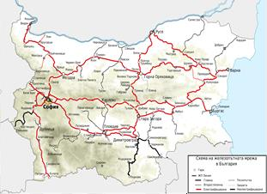

Железопътната мрежа в териториалния обхват на общината е с общата дължина от 6 км. и обслужва град Камено и село Свобода. Съществува отклонение за товарен клон

към комбинат „Дебелт“, но в програмата на Национална компания „Железопътна инфраструктура“, не се предвижда развитие на железопътната мрежа на територията на община Камено.

Изпълняват се поетапни ремонти на уличната мрежа в гр. Камено и населените места от общината - текущи ремонти, чрез средства от общинския бюджет и възможностите на европейските програми.
Със служебни коли, микробуси и друга транспортна техника разполагат:
- Община Камено – 33 бр.
- РУ Камено – 6 бр.
- Спешна помощ – 1 бр.

Отделяните вредни емисии са минимални.

Анализ на икономическото развитие по сектори

    - Селско стопанство

Селското стопанство в община Камено има смесена структура, включваща както растениевъдство, така и животновъдство. Този отрасъл е основополагащ за икономиката на региона, осигурявайки препитание на местното население и служейки като база за хранително-вкусовата промишленост в града. Въпреки намаляването на производствените обеми през 90-те години, селското стопанство остава водещ сектор в селските райони.

Показатели по НТП | Площ (дка)
Ниви | 239047.758
Трайни насаждения | 13435.325
Естествени ливади, мери и пасища | 18690.325
Гори | 19129.018
Всичко земеделска земя | 290302.426

Растениевъдство

Обработваемата земя в общината е разпределена основно между ниви и полски култури, следвани от трайни насаждения, естествени ливади, мери и пасища. Частната собственост доминира, като 93% от земята е в частни ръце.
В рамките на общината функционират пет земеделски кооперации – две в гр. Камено и три в другите населени места. Благоприятните климатични условия и дългогодишните традиции насочват растениевъдството основно към зърнено-житни и фуражни култури. Основните култури са:
- Пшеница и нахут – с най-голям дял в селскостопанското производство.
- Маслодайни култури – рапица и слънчоглед.
- Лозарство – също е развито, макар и в по-малки мащаби.
- Зеленчукопроизводство – заема значителен дял, предимно в частните стопанства.

Животновъдство

Животновъдството представлява втория основен сектор на селското стопанство в общината. Основните направления са говедовъдство, свиневъдство и овцевъдство.
Отглеждането на животни е съсредоточено главно в частните стопанства. Въпреки това, секторът е изправен пред сериозни предизвикателства, като намаляващия брой животни. Основните причини за този спад включват:
- Недостатъчно модернизирани ферми, които не отговарят на съвременните стандарти.
- Ограничена механизация на процесите.
- Недостатъчни профилактични мерки и неспазване на зоохигиенни изисквания.

За да се стимулира развитието на селското стопанство в община Камено, е необходимо:
- Модернизация на селскостопанските мощности – инвестиции в нови съоръжения, отговарящи на стандартите на ЕС.
- Подобряване на търговските връзки – създаване на съвременни канали за пазарна реализация и укрепване на връзките с производители и търговци.

- Достъп до външни пазари – активни стратегии за търговия с други общини и региони в България.

Селското стопанство в общината има значителен потенциал за развитие, но успехът му зависи от целенасочени инвестиции и устойчиви стратегии за модернизация и търговия.

Горско стопанство

Горският фонд в общината е сравнително малък, обхващащ под 10% от цялата ѝ територия. Въпреки това, районът се характеризира с разнообразен животински свят, което създава благоприятни условия за развитие на ловния туризъм. В горските и полските територии се срещат различни видове бозайници, сред които сърна, чакал, лисица, язовец, пор и заек. Птичното разнообразие също е значително и включва ястреб, сокол, яребица, пъдпъдък, горски бекас, гургулица и различни видове сови, някои от които са под закрила като защитен вид.
Освен постоянната фауна, районът е привлекателен и за прелетния дивеч. През пролетния и зимния сезон тук се установяват различни видове водоплаващи и прелетни птици, сред които бекаси, диви патици и по-рядко гъски.
Риболовът в общината е съсредоточен основно в изкуствените водоеми, които предоставят добри възможности за любителски и спортен риболов. Съчетавайки природното си богатство, дивечовото разнообразие и водните ресурси, регионът разполага с потенциал за устойчиво развитие на ловния и риболовен туризъм.

Туризъм

Община Камено разполага с отлични условия за развитие на туризма, благодарение на благоприятното си природно-географско разположение, богато културно-историческо наследство, автентичен бит и фолклор, както и традиции в кулинарията и винопроизводството. Тези дадености създават предпоставки за разнообразни туристически дейности, които могат да допринесат за икономическото развитие на региона.

Перспективите за развитие на туризма включват летен пешеходен и конен туризъм, културен и спортен туризъм, СПА и ловен туризъм, екстремен и селски туризъм. Особено значими са културният и СПА туризмът, които привличат посетители през цялата година и са предпочитан избор за чуждестранните туристи в България.
За да бъде максимално оползотворен туристическият потенциал на общината, са необходими конкретни мерки, сред които:
- Социализиране на недвижимите културни ценности – осигуряване на достъп и подобряване на инфраструктурата около културните обекти, намиращи се в извънселищните територии, с цел улесняване на посетителите.
- Развитие и интегриране на водните ресурси – реките Айтоска, Русокастренска и Чакърлийска, както и другите водни течения, трябва да бъдат включени в ландшафтното и паркоустройственото планиране, като се гарантира свободен визуален и физически достъп до тях.
В тази връзка община Камено предвижда експониране на природните забележителности чрез изграждане на изгледни площадки, крайпътни отбивки и зони за краткотраен отдих по ключовите транспортни артерии. По този начин ще бъде подобрена визуалната естетика на извънселищните територии и ще се създадат по-добри условия за туристите.
Превръщането на общината в привлекателна туристическа дестинация с целогодишен туристически продукт изисква внимателно планиране на горските територии с акцент върху рекреационните функции, без това да нарушава стопанските им характеристики. Тези територии ще бъдат адаптирани за спортни игри, развлекателни и рекреационни дейности, което ще даде възможност на жителите и гостите на общината да използват природния потенциал на региона за активен и краткотраен отдих.
Географските особености на община Камено предразполагат към устойчиво развитие на туристическата инфраструктура, което ще повиши атрактивността на региона и ще го наложи като конкурентоспособна туристическа дестинация.

Промишленост

Основните предприятия, функциониращи на територията на община Камено са:

- ЛУКОЙЛ БЪЛГАРИЯ АД;

- ПРОМСТРОЙ ООД;
- ПРОФЕКС БИОПРОДУКТИ ООД;
- ЕВРОПЛАСТ ИНЖЕНЕРИНГ ООД;
- ПМУ АД;
- АНДЕЛА АД;
- АНДЕЗИТ ООД;
- ЕТ ТИТ - ТЕНЬО ТЕНЕВ;
- НЕДЕЛЧЕВИ И СИЕ ЕООД;
- ИНСТРОЙ ЕООД;
- КОМПЛЕКСНИ ЗАВАРЪЧНИ УСЛУГИ БУРГАС ООД
- ПАПАС ОЛИО АД;
- КЛЕЪРМОНТ АД.

Промишленият сектор в община Камено е представен основно от малки и средни предприятия, концентрирани в хранително-вкусовата промишленост, строителството и техническите услуги.

Външна осветителна уредба
Населените места от общината са електрифицирани.
Уличното осветление на територията на община Камено е поетапно подменено с енергоефективни осветителни тела.

Енергопотреблението за осветление на улици и площади на територията на община Камено е следното:

№ | Година | Енергопотребление
1 | 2022 г. | 493,91 МВч.
2 | 2023 г. | 641,78 МВч.
3 | 2024 г. | 657,35 МВч.

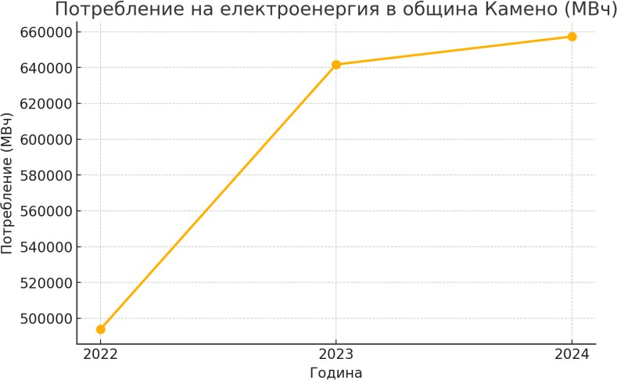

ВЪЗМОЖНОСТИ ЗА НАСЪРЧАВАНЕ. ВРЪЗКИ С ДРУГИ ПРОГРАМИ

Община Камено следва стратегия за устойчиво развитие, която включва разширяване на използването на възобновяеми енергийни източници и подобряване на енергийната ефективност. Основната цел е да се насърчи използването на зелена енергия в публичния, частния и индустриалния сектор, като това допринесе за по-добро качество на живот на местното население и намаляване на въглеродните емисии. За изпълнението на тези цели общината ще разчита както на собствени ресурси, така и на финансиране от национални и международни програми.
На национално ниво общинската програма за насърчаване използването на енергия от възобновяеми източници е съобразена с Интегрирания национален план в областта на енергетиката и климата на Република България, който определя насоките за развитие на сектора до 2030 г. с перспектива до 2050 г. и включва мерки за увеличаване на дела на възобновяемите източници в енергийния микс, повишаване на енергийната ефективност и подобряване на инфраструктурата за производство и съхранение на енергия. В съответствие със Закона за енергията от възобновяеми източници и свързаните нормативни документи, общината има възможност да прилага политики за стимулиране на инвестициите в зелена енергия, включително изграждане на фотоволтаични инсталации на обществени сгради, модернизация на уличното осветление и насърчаване на енергийните кооперативи.
На европейско ниво България участва в различни механизми за финансиране на енергийния преход. Общината може да кандидатства за средства по тези програми за

реализиране на местни проекти, свързани с възобновяемите източници и енергийната ефективност. Освен това, програмата REPowerEU, стартирана от Европейската комисия, създава допълнителни възможности за финансиране на проекти, насочени към ускорено внедряване на слънчева, вятърна и водородна енергия. В рамките на този механизъм България ще получи допълнителни средства чрез Механизма за възстановяване и устойчивост, които могат да бъдат използвани за развитие на децентрализирано производство на енергия, модернизация на мрежата и внедряване на нови технологии.
Общината може да проучи възможностите, които предоставя този план и да се възползва от наличните ресурси, ако те отговарят на нейните приоритети и капацитет за изпълнение.
За да гарантира ефективното изпълнение на своята стратегия, община Камено ще търси партньорства с държавни институции, неправителствени организации и частния сектор за реализацията на проекти в областта на възобновяемата енергия.
Възможностите за участие в трансгранични и регионални инициативи ще бъдат анализирани с цел обмяна на добри практики и използване на допълнителни ресурси. Освен това, местната власт ще насърчава информираността сред гражданите и бизнеса относно ползите от преминаването към възобновяеми източници, както и възможностите за достъп до финансиране и технологични решения.
Чрез интегрирането на различни механизми за подкрепа и разработването на ефективни местни политики, община Камено ще има възможност да увеличи енергийната си независимост, да намали разходите за енергия и да създаде условия за устойчиво икономическо развитие, без това да представлява допълнителна финансова тежест за местния бюджет.

ОПРЕДЕЛЯНЕ НА ПОТЕНЦИАЛА И ВЪЗМОЖНОСТИТЕ ЗА ИЗПОЛЗВАНЕ ПО ВИДОВЕ РЕСУРСИ

Традиционните източници на енергия имат ограничен лимит на ресурс и разпространение, както и доказано вредно въздействие върху природната среда. Възобновяемите енергоизточници са практически неизчерпаеми, без вредно въздействие върху околната среда и имат значим принос за устойчивото развитие на страната. Опасността от глобално затопляне в последните години постави като основна цел

намаляването на емисиите на парниковите газове и използването на възобновяеми енергоизточници.

    - Слънчева енергия

Оценка на потенциала на слънчевата радиация в България

България разполага с благоприятни условия за използване на слънчевата енергия, като средногодишното слънчево греене в страната е между 2 150 и 2 500 часа, а средногодишният ресурс на слънчевата радиация варира между 1 200 и 1 700 kWh/m² в зависимост от региона. Това води до значителен теоретичен потенциал на слънчевата енергия, който се оценява на повече от 151 000 GWh годишно, като практически достъпният потенциал за усвояване е около 4 500 GWh.
Оценката на потенциала се основава на данни, предоставени от Националния институт по метеорология и хидрология, както и на актуални изследвания в рамките на различни проекти, насочени към развитието на възобновяемите енергийни източници в България. Регионалните различия в слънчевата радиация позволяват разделянето на страната на три основни зони с различен слънчев потенциал. Южна България и Черноморието имат най-високи стойности, достигащи до 1 700 kWh/m², Централна България се характеризира с умерен потенциал в границите на 1 400 – 1 600 kWh/m², докато Северна България и планинските райони имат по-ниски стойности между 1 200 и 1 400 kWh/m².

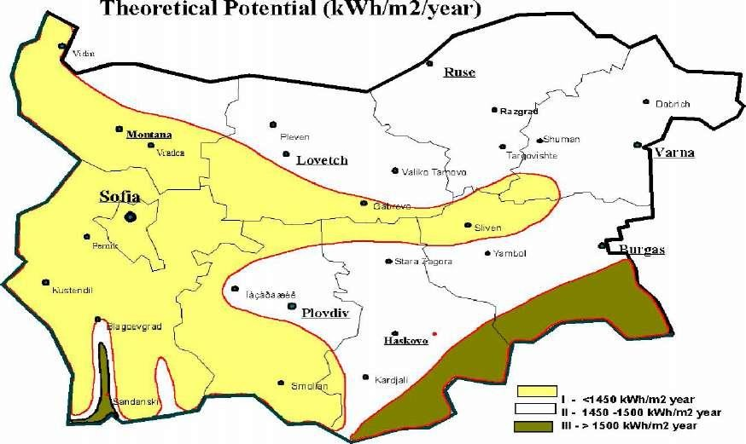

Икономически изгодното използване на слънчевата енергия е най-високо през късна пролет, лято и ранна есен, когато слънчевото греене достига пиковите си стойности. Основният приток на слънчева радиация е в часовете между 9:00 и 15:00, което представлява повече от 70% от дневното слънчево греене. Съвременните фотоволтаични панели имат коефициент на полезно действие над 20%, а слънчевите термични колектори могат да достигнат до 80% при оптимални условия.
Соларната енергия намира приложение в различни сфери, включително в изграждането на фотоволтаични електроцентрали, които произвеждат електроенергия за комерсиална цел. Все по-широко се използва в сгради държавна и общинска собственост, където може да намали разходите за електроенергия и гореща вода. Нараства интересът към соларни инсталации в жилищни сгради, особено при енергийно обновяване на панелни блокове, където те могат да се комбинират с мерки за повишаване на енергийната ефективност. Хотели, ресторанти и СПА центрове също разчитат на слънчевата енергия за отопление на вода и електрозахранване.
България разполага с голям потенциал за изграждане на фотоволтаични паркове върху индустриални зони и терени, които не са подходящи за земеделие. Според анализи капацитетът за такива инсталации може да достигне над 9 GW, което би осигурило значителна част от енергийните нужди на страната.
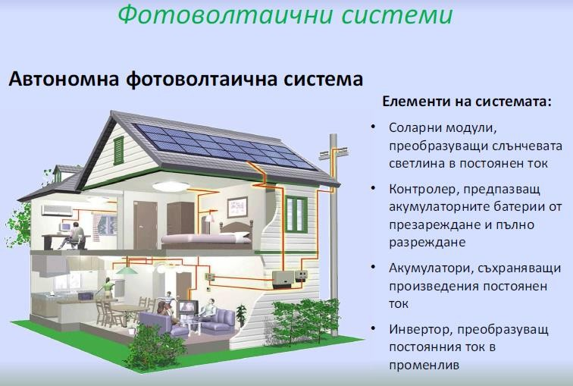

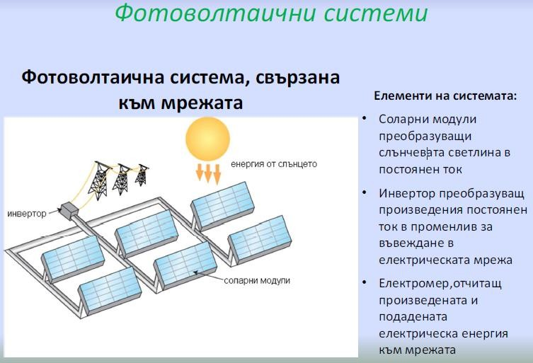

Дългосрочната програма за ВЕИ предвижда въвеждането на термични слънчеви колектори в общински сгради, които потребяват електроенергия или течни горива за производство на гореща вода. Един от добрите примери за такава инициатива е внедряването на слънчеви колектори в учебни и детски заведения на територията на община Камено. Изпълнението на тези мерки ще бъде съобразено с наличните финансови ресурси и може да бъде интегрирано с енергийни обследвания на общински сгради. В процеса на обновяване, освен мерки за подобряване на термичната изолация, ще бъдат разгледани възможности за внедряване на термични слънчеви колектори и заместване на съществуващите отоплителни системи с такива, базирани на възобновяеми източници като биомаса или нейните производни.

Вятърна енергия

Масовото приложение на вятърната енергия като енергиен източник започва през 80-те години в Калифорния, САЩ. След 1988 г. тази технология навлиза и на енергийния пазар в Западна и Централна Европа.
Според данни на Европейската ветроенергийна асоциация (WindEurope), през 2023 г. вятърната енергия е осигурила 19% от електроенергията, потребена в Европа. През 2024 г. в Европа са инсталирани 15 гигавата (GW) нови вятърни мощности, от които 13 GW са офшорни, а около 2 GW – на сушата. Въпреки този растеж, инсталираният

капацитет остава под необходимите 30 GW годишно, за да се постигнат климатичните цели на Европейския съюз до 2030 г.
През 2025 г. се очаква вятърните електроцентрали в Европа да произведат повече електроенергия от въглищните централи за първи път, отбелязвайки значителен преход към възобновяеми енергийни източници. Тези данни подчертават продължаващата тенденция на засилено развитие и интеграция на вятърната енергия в европейския енергиен микс.

В България

Вятърната енергия постепенно заема все по-значимо място в енергийния микс на България, въпреки че дълго време делът ѝ оставаше сравнително малък. Към 2025 година в страната са инсталирани 705 MW вятърни мощности, което представлява около 4,9% от общия инсталиран енергиен капацитет. Производството на електроенергия от вятърни турбини през 2024 година достига 1 584 GWh, покривайки приблизително 3,9% от брутното електропотребление.
На територията на България са обособени четири зони с различен ветрови потенциал, но само две от тях представляват реален интерес за индустриално производство на електроенергия. В тези зони средногодишната скорост на вятъра надвишава 5 - 7 m/s, което ги прави подходящи за изграждане на вятърни паркове. Те обхващат площ от около 1 430 km², като основните райони с висок потенциал включват нос Калиакра, нос Емине и билото на Стара планина.
Развитието на технологиите през последните години значително разширява възможностите за използване на вятърната енергия. Съвременните вятърни турбини могат да функционират ефективно дори при скорости на вятъра между 3,0 и 3,5 m/s, което увеличава броя на подходящите зони за инсталиране на нови мощности.
Освен сухоземния потенциал, България разполага и с огромен офшорен вятърен потенциал в териториалните води на Черно море. Според анализи, технически възможният капацитет в българската акватория е 116 GW, като 26 GW могат да бъдат реализирани с настоящите технологии. Офшорните вятърни паркове са стратегически важни за бъдещото енергийно развитие на страната и могат да осигурят значителен дял от производството на електроенергия в следващите десетилетия.

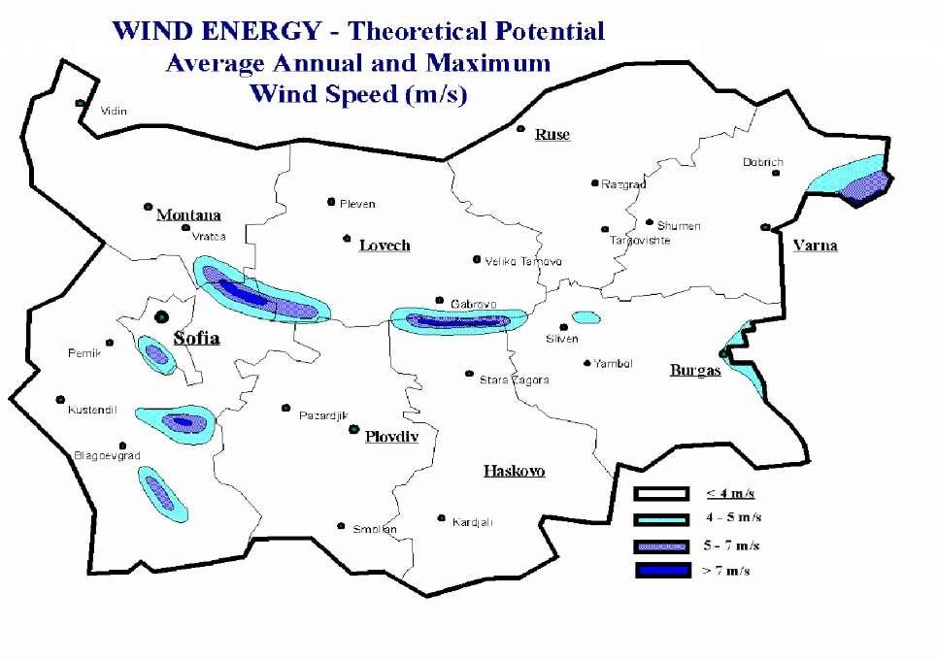
Въпреки положителните перспективи, развитието на вятърната енергетика в България все още е ограничено от регулаторни и инфраструктурни предизвикателства. Необходимостта от по-гъвкави политики, модернизиране на електропреносната мрежа и интеграция на съоръжения за съхранение на енергия ще бъдат ключови фактори за по- нататъшното разширяване на този сектор.
България има потенциал да увеличи значително своя дял на вятърна енергия в следващите години, като продължаващият напредък в технологиите и нарастващите инвестиции в сектора могат да превърнат вятърната енергия в основен компонент от енергийния преход на страната към по-устойчива и независима енергийна система.

Прогнози за развитието на вятърната енергетика в община Камено

Община Камено разполага с известен потенциал за развитие на вятърната енергетика. Климатичните условия в региона се характеризират с преобладаващи източни и западни ветрове, а липсата на високи планини и слабата залесеност благоприятстват по-високи скорости на вятъра. Близостта до Черно море също влияе на ветровия режим, създавайки предпоставки за използване на вятърната енергия.
Въпреки това, достъпният енергиен потенциал е ограничен от няколко основни фактора: затрудненото изграждане и експлоатация на ветрови съоръжения в урбанизирани зони, защитени територии и военни обекти, неравномерното разпределение на вятърния ресурс през годината, както и техническите изисквания за инсталиране на ветрогенераторни мощности.
Възможността за ефективно усвояване на този потенциал зависи от

икономическата оценка на инвестициите и разходите за поддръжка на вятърните технологии. Изграждането на ветропарк за собствено потребление в общината не се счита за икономически обоснована инвестиция при настоящите условия.
Бъдещото развитие на вятърната енергетика в общината ще зависи от прилагането на нови технически решения и подобряването на икономическите условия за подобни проекти.

Водна енергия

Водните ресурси на България играят съществена роля в производството на електроенергия чрез водноелектрически централи (ВЕЦ), като тяхната ефективност е силно зависима от сезонните и климатични условия. ВЕЦ активно участват в покриването на върховите товари в електроенергийната система, като при дни с максимално натоварване използваната мощност от тях достига 1 700 – 1 800 MW.
Общият теоретичен хидроенергиен потенциал на страната се оценява на около 21 600 – 26 400 GWh годишно. От този потенциал технически възможни за усвояване са приблизително 14 800 GWh годишно, като към момента са усвоени около 5 000 GWh годишно.
Възможностите за изграждане на нови хидроенергийни мощности с общо годишно производство около 10 000 GWh съществуват, но значителна част от тях са ограничени поради екологични съображения и необходимостта от опазване на околната среда.
Съществуващият технически и икономически потенциал за големите ВЕЦ вече е до голяма степен използван или е неизползваем поради ограничения, свързани с опазването на околната среда. В този контекст малките водноелектрически централи (МВЕЦ) с максимална мощност до 10 MW представляват значителен интерес. Те се характеризират с по-малки изисквания относно сигурност, автоматизация, себестойност на продукцията, изкупна цена и квалификация на персонала. Тези характеристики предопределят възможността за бързо започване на строителството и за влагане на капитали в дългосрочна инвестиция с минимален финансов риск. Малките ВЕЦ могат да се изграждат на течащи води, на питейни водопроводи, към стените на язовирите, както и на някои напоителни канали в хидромелиоративната система. Те са подходящи за отдалечени от електрическата мрежа потребители, могат да бъдат оборудвани с българско технологично оборудване и се вписват добре в околната среда, без да

нарушават екологичното равновесие. Напоследък активно се развиват технологии за усвояване на енергийния потенциал на водни потоци с ниска скорост, което допълнително разширява възможностите за използване на хидроенергията в страната.
Водостопанската система на община Камено, обхваща дейностите по водоснабдяване и канализация, както и управлението и стопанисването на водните ресурси в региона.
На територията на общината протичат няколко малки реки, които захранват местните водоеми. Основните водни ресурси в района са реките Айтоска и Русокастренска, които преминават през общината и играят важна роля за водния баланс. В допълнение, в землището на общината се намират няколко микроязовира, използвани за напояване и стопански нужди.
Климатичните особености на региона се характеризират с продължителни летни засушавания, които могат да доведат до намаляване на подпочвените води и пресъхване на по-малките водоеми. Речният отток се формира предимно от валежите, като максимумът му настъпва през късната есен и зимата. Около 50% от годишния речен отток се реализира в този период.
Общото количество на питейната вода в община Камено е в нормални граници и е достатъчно за осигуряване на нуждите на местното население.

Геотермална енергия

Различните автори, изследващи геотермалния потенциал, представят различни оценки в зависимост от използваните методи и прогнози. Геотермалната енергия се разглежда в две основни направления: производство на електроенергия и директно използване на топлинната енергия.
В световен мащаб Европа има значителен потенциал за развитие на геотермалната енергия. Според Европейския съвет за геотермална енергия (EGEC), геотермалните източници могат да осигурят до 25% от необходимата енергия за отопление и охлаждане, както и около 10% от електропотреблението. Водещи държави като Германия планират значително разширяване на геотермалната инфраструктура, като до 2030 г. се очаква десетократно увеличение на капацитета и производство на 10 тераватчаса енергия.
Освен класическите методи за добив на геотермална енергия от подземни водоизточници, все по-широко приложение намират термопомпените технологии.

Високата ефективност на земно- и водно-свързаните термопомпи ги прави ключов фактор в прехода към устойчива енергетика. Въпреки това, след дълъг период на растеж, през 2023–2024 г. европейският пазар на термопомпи отбеляза спад – с 5% през 2023 г. и с 23% през 2024 г. Основните причини за това включват политическа несигурност, промени в субсидиите и икономическо забавяне. Въпреки временния спад, термопомпите остават важен елемент в декарбонизацията на сградния сектор, като се очаква възстановяване на пазара след 2025 г.
Оползотворяването на геотермалната енергия чрез изграждане на геотермални централи и/или централизирани отоплителни системи изисква значителни първоначални инвестиции за проучвания, сондажи, енергийни съоръжения, спомагателно оборудване и разпределителни мрежи. Въпреки високите начални разходи, експлоатационните разходи за електроенергия и топлинна енергия са по-ниски от тези при конвенционалните технологии.
Съществено предимство на геотермалната енергия е високият коефициент на използване на източника, който може да надхвърли 90% – стойност, трудно постижима при други енергийни технологии. Амортизационният период на съоръженията е около 30 години, но ресурсът на геотермалния източник позволява неговото използване в продължение на векове.
За успешното реализиране на подобни проекти е препоръчително прилагането на модели за публично-частно партньорство (ПЧП), които могат да осигурят необходимите инвестиции и експертен опит за ефективно внедряване на геотермалните технологии. В допълнение, Европейският съюз развива политики за стимулиране на инвестициите в сектора чрез Зелената сделка и различни фондове за енергийна трансформация.

Геотермален потенциал в България

България разполага със значителен геотермален потенциал, който може да допринесе за устойчивото енергийно развитие на страната. Според данни на Българската асоциация по геотермална енергия (БАГЕ), геотермалните ресурси в страната са значителни и предоставят възможности за екологично чиста и надеждна енергия.
По-голямата част от геотермалните води в България са нискотемпературни, с температури в диапазона 20–90 °C, подходящи за директно използване като отопление,

балнеология и в земеделието. Водите с температура над 90 °C представляват около 4% от общия дебит и имат потенциал за производство на електроенергия.
През последните години се наблюдава засилен интерес към развитието на геотермалната енергия в България. Правителството постави амбициозната цел за развитие на 400 MW геотермална енергия до 2026 г., подчертавайки важността на този ресурс в прехода към нисковъглеродна икономика. За постигането на тази цел се работи върху създаването на ясна нормативна рамка, която да дефинира източниците на геотермална енергия, технологиите за добив и условията за тяхното използване.
Допълнителни проучвания и инвестиции в сектора могат да разкрият още по-голям потенциал, като се оценява, че при надлежни геоложки изследвания реалният потенциал може да бъде многократно по-голям. Развитието на геотермалната енергия в България би намалило зависимостта от изкопаеми горива, би създало нови работни места и би повишило енергийната сигурност на страната.
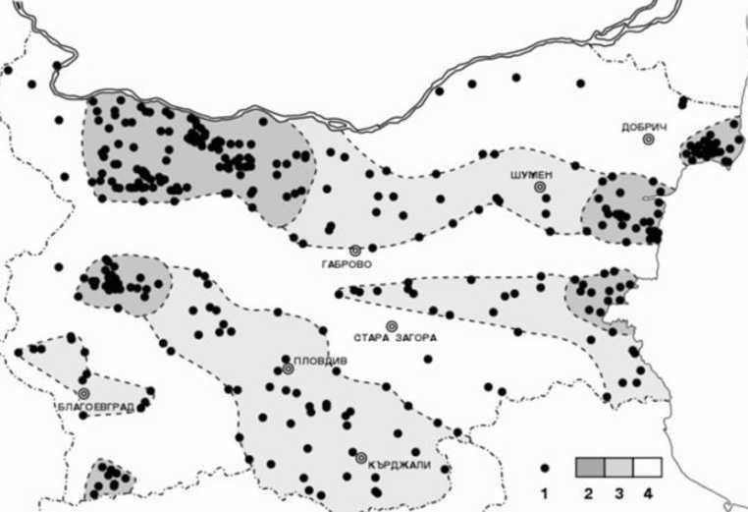

Схема на разпределението на точките, в които са измерени температури на дълбочина 500 m (източник Минно-геоложки университет “Св. Иван Рилски”)

Използването на термопомпени инсталации е възможно на цялата територия на общината. За всеки конкретен случай трябва да се правят анализи на термичните параметри и да се разработва проект, използващ най-подходящата технология.

Енергия от биомаса

Биомасата е важен възобновяем енергиен източник, който включва суровини като дървесни отпадъци, селскостопански остатъци, отпадъци от хранително-вкусовата промишленост, специално отглеждани енергийни култури, утайки от пречиствателни станции и оборски тор. Тя представлява екологично чиста алтернатива на изкопаемите горива и допринася за намаляване на парниковите газове. Биомасата е широко достъпна, особено в страни с развито селско и горско стопанство, което я прави стратегически важен ресурс за енергийния преход. Освен това, производството и използването ѝ често изискват по-ниски разходи в сравнение с някои конвенционални енергийни източници. Значителното ѝ предимство е възможността за ефективно управление на отпадъците, като ги превръща в енергия.
Въпреки множеството си предимства, биомасата има и някои недостатъци. В определени случаи изгарянето ѝ може да доведе до отделяне на замърсители като фини прахови частици и азотни оксиди. Освен това, някои съоръжения за производство на енергия от биомаса имат по-ниска ефективност в сравнение с други технологии. За да бъде по-устойчиво нейното използване, се разработват нови методи за подобряване на енергийната ефективност и намаляване на вредните емисии.
В България биомасата разполага със значителен потенциал за производство на енергия, особено от горски територии и селскостопански отпадъци. Националният план за действие за енергия от горска биомаса предвижда устойчиво използване на ресурсите чрез въвеждане на нови технологии и стимули, съобразени с европейските и национални регулации. Това включва както директното ѝ изгаряне за отопление и промишлени процеси, така и използването ѝ в електроцентрали за производство на електрическа енергия и когенерационни инсталации, които комбинират производството на топлинна и електрическа енергия.
Енергията от биомаса може да играе съществена роля в устойчивото развитие и енергийната независимост на страната, но е необходимо прилагане на иновативни решения за повишаване на ефективността и намаляване на екологичния ѝ отпечатък.

Инсталации за производство на топлинна енергия
Към настоящия момент в община Камено масово дървата за огрев се използват за директно самостоятелно изгаряне и комбинирано с въглища в печки, с нисък КПД (30-

40%). Броят на употребяваните в домакинствата съвременни котли е все още незначителен поради ограничени финансови възможности. Използването на съвременни котли може да повиши до два пъти полезното количество топлина, получавано от дървата за огрев, което е равностойно на двукратно увеличаване на потенциала, без да се увеличава потреблението. Заедно с тенденцията за увеличаване употребата на дърва за огрев за отопление в бита, интерес представляват и по-мащабни проекти с по-мощни и съвременни инсталации за изгаряне. Много изгодно е и заместването на течни горива, използвани за отопление в училища, болници и други консуматори в сферата на услугите.
Освен намаляване емисиите на вредни вещества в атмосферата, използването на биомасата, като по-евтино гориво, във всички споменати обекти, ще доведе до икономия на средства, които могат да бъдат използвани за изплащане на направените инвестиции в необходимите съоръжения и за подобряване на топлинния комфорт в тези сгради.

Инсталации за производство на електрическа енергия
Принципно, за производство на електроенергия от биомаса се използват основно няколко технологии – директно изгаряне, пиролиза, газификация, анаеробно разлагане.

- Директно изгаряне
При директното изгаряне биомасата се изгаря директно в котли, с които се произвежда пара, която впоследствие се използва за захранване на електрически генератори. Директното изгаряне е сравнително установена и доказана технология. Използването ѝ се счита за икономически изгодно за мощности в порядъка от 6 MWe до 15 MWe. Тази технология позволява производството както на електрическа енергия, така и на топлина под формата на пара за производствени нужди и под формата на топла вода за топлоснабдяване. Въпреки това за момента, съвместното изгаряне на биомаса и изкопаеми горива в централи, при което се достига ефективност до около 45%, се счита за едно от най-ефективните решения за производство на енергия от биомаса. Централите за комбинирано производство на топлинна и електроенергия, предназначени за изгаряне само на биомаса, поради трудностите с осигуряването на суровина, към момента са малки и с по-ниска ефективност от централите на въглища.

- Пиролиза
При процеса пиролиза биомасата се разлага до пиролизно масло, което се използва като гориво, при изгарянето на което се генерира енергия. Процесът е подобен на газификацията на биомаса. Органичната материя се нагрява до висока температура от порядъка на 450 - 600 °C, в безкислородна среда. Така създадените условия допринасят за отделянето на органични пари, газове и въглени. Пиролизното масло е продукт от кондензирането на парите. Обикновено 50 - 75% от суровината се превръща в пиролизно масло. Полученото пиролизно масло лесно се транспортира, съхранява и обработва. Може да се изгаря в котел за производството както на топлина, така и на електроенергия. Протичането на самия процес изисква неголямо количество електроенергия.

- Газификация
Процесът на газификация на биомаса представлява термохимична преработка на биомасата, в резултат от който се получава горим газ, наричан “карбуриран газ”, дървесен газ или синтезен газ. Процесът протича при температури от порядъка на 800 – 1300℃.
Този газ може да се използва като газообразно гориво за захранване на котли, газови турбини, двигатели с вътрешно горене и други. В състава на газа влизат също водни пари, азот и различни примеси като смоли, пепел и др. Съдържанието на твърди частици в получения газ предполага неговото предварително очистване при използването му като гориво. Процесът на газификация се счита за много подходящо решение при малки производствени бази. Освен електроенергия, е възможно и производство на топлина. Недостатък при газификацията на биомаса се явява необходимостта от окрупняване на твърде ситните частици биомаса. Основното предимство на газификацията в сравнение с директното изгаряне на биомаса е, че извлечените газове могат да се използват в централи с различна конфигурация.

- Анаеробно разлагане
В среда без кислород и при наличието на определени бактерии, органичната материя, като например животински тор, органични отпадъци и зелени енергийни култури (например трева), може да бъде разградена. Този процес е познат като анаеробно разлагане. Продукт от този процес е смес от газове, наречена биогаз със състав обикновено 40 – 75 % метан, CO2 и малки количества сероводород и амоняк.

Анаеробното разлагане е сред основните процеси при биологичното пречистване на отпадни води в пречиствателните станции и при третиране на органичните фракции от твърдите битови отпадъци. Тази технология има значителен потенциал, но тя се счита за подходяща за по-малки инсталации. Анаеробното разлагане може да се използва и в малки селски райони. В последните години нарастващите разходи за изхвърляне на отпадъците оказват благоприятно въздействие за увеличаване използването на тази технология. Генерираният при този процес биогаз, след пречистване и преработка, може да се използва като гориво за топлоцентрали, стационарни двигатели, да се подава към мрежата за природен газ или да се използва като гориво в транспорта.
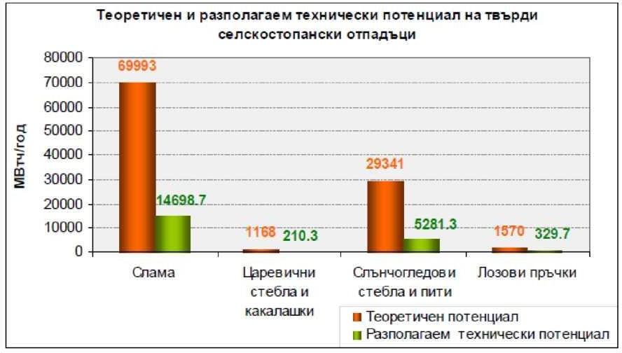

Теоритичен и технически потенциал на твърди селскостопански отпадъци (топлинна енергия)

Големите централи, оползотворяващи твърди битови отпадъци, селскостопански отпадъци и индустриални органични отпадъци, се нуждаят от около 8000-9000 тона отпадъци годишно на MW инсталирана мощност. По тази причина те се считат за подходящи в райони, където има големи количества органични отпадъци или отпадни води. Предимство на технологиите за производство на електроенергия от биомаса е използването на разнообразни горивни процеси, поради което е възможно генериране на електричество по всяко време. За сравнение, вятърните и слънчевите технологии могат да произвеждат енергия само при наличието на вятър или слънчево греене, съответно.

Когенерационни инсталации
Не бива да се подценява и използване на биомасата за комбинирано производство на топлина и електрическа енергия. Всяка една от посочените по-горе технологии за

производство на електрическа енергия позволява производство и на топлинна енергия. Като основен недостатък при инсталациите за производство на електрическа енергия, а съответно и при когенерационните инсталации, се явяват големите инвестиционни разходи, които при някои технологии, например термична газификация, могат да достигнат до 8 Евро/W.
Община Камено е запозната с възможностите за експлоатация на собствена инсталация за биомаса, както и използването на всички възможности на биомасата и при подходяща програма или инвестиционно решение ще използва ресурса и възможностите в това направление.
Потенциал на биомасата в България

Вид отпадък | ПОТЕНЦИАЛ
Вид отпадък | Общ | Неизползван
 | ktoe | ktoe | %
Дървесина | 1 110 | 510 | 46
Отпадъци от индустрията | 77 | 23 | 30
Селскостопански растителни отпадъци | 1 000 | 1 000 | 100
Селскостопански животински отпадъци | 320 | 320 | 100
Сметищен газ | 68 | 68 | 100
Рапицово масло и отпадни мазнини | 117 | 117 | 100
Общо | 2 692 | 2 038 | 76

Голям неизползван потенциал имат селскостопанските растителни отпадъци. За балиране и транспорт на сламата има подходяща технология. Необходимото оборудване в голяма степен липсва и днес не се използва с пълния си капацитет.
Засега няма опит и специализирано оборудване за събиране, уплътняване и транспорт на стъбла от царевица, слънчоглед и други, но този проблем може да бъде решен в кратки срокове без големи разходи.
За отпадъците от овощните градини може да се използва оборудването, което ще надробява отпадъците от горското стопанство.
Увеличаване на използването на биомаса за енергийни цели ще доведе до икономия на електроенергия и скъпи вносни горива и води до намаляване на енергийната зависимост.

Използване на биогорива в транспорта

Към 2025 г. използването на биогорива в транспорта продължава да бъде ключова алтернатива на конвенционалните горива, допринасяща за намаляване на емисиите на парникови газове и повишаване на енергийната сигурност. Въпреки това, делът на възобновяемите енергийни източници в транспорта в Европейския съюз е достигнал 10.8% през 2023 г., което показва бавен, но стабилен растеж.
Европейската комисия остава ангажирана с целта всички нови автомобили и ванове, продавани в ЕС, да не отделят въглероден диоксид до 2035 г. Тази инициатива е част от по-широкия стремеж за намаляване на емисиите от транспортния сектор с 90% до 2050 г.
Биогоривата, като биодизел и биоетанол, остават важни компоненти в прехода към по-устойчив транспорт. Биодизелът се произвежда от възобновяеми източници и практически не замърсява околната среда. Биоетанолът, получен чрез ферментация на въглехидрати от растителна маса, предлага предимства като по-високо октаново число и намалени вредни емисии.
Въпреки тези предимства, използването на биогорива в транспорта на територията на община Камено все още може да бъде икономически неоправдано, поради фактори като инвестиционни разходи и наличност на суровини. Въпреки това, с напредъка на технологиите и политиките за насърчаване на възобновяемите енергийни източници, биогоривата имат потенциал да заемат по-значима роля в бъдещето на транспорта.

Използване на енергия от възобновяеми източници в транспорта.

Въпреки че към момента използването на енергия от възобновяеми източници в транспорта не е икономически обосновано, развитието на електрическата мобилност и алтернативните горива (като биогаз и биоетанол) може да създаде възможности в бъдеще.
В дългосрочен план община Камено може да проучи възможности за изграждане на зарядна инфраструктура и използване на електрически или хибридни превозни средства за нуждите на общинската администрация.

ИЗБОР НА МЕРКИ

Административни мерки:

- Съобразяване на общия устройствен план на общината с възможностите за използване на енергия от възобновяеми източници.
- Минимизиране на административните ограничения пред инициативите за използване на енергия от възобновяеми източници.
- Подпомагане реализирането на проекти на индивидуални системи за използване на електрическа, топлинна енергия и енергия за охлаждане от възобновяеми източници.
- Реконструкция на съществуващи отоплителни инсталации и изграждане на нови.
- Основен ремонт и въвеждане на енергоспестяващи мерки на обществени сгради.
- Осигуряване на участие в обучение по енергиен мениджмънт на специалисти от общинската администрация работещи в областта на енергийната ефективност.
- Модернизация на електропреносната мрежа в Общината.
- Ремонт и поддръжка на електропреносната мрежа.
- Изграждане и експлоатация на системи за производство на енергия от възобновяеми енергийни източници.
- Стимулиране производството на енергия от биомаса.
- Намаляване на разходите за улично осветление.

Финансово – технически мерки:
      - Технически мерки:
- Мерките, заложени в Програмата на община Камено за оползотворяване на енергията от възобновяеми източници ще се съчетават с мерките, заложени в Интегрирания план в областта на енергетиката и климата на Република България.
- Стимулиране изграждането на енергийни обекти за производство на енергия от ВЕИ върху покривните конструкции на сгради общинска собственост и/или такива със смесен режим на собственост.

- Изграждане на системи за улично осветление в населените места с използване на енергия от възобновяеми източници, като алтернатива на съществуващото улично осветление.
- Търсене на резерви за улично осветление от ВЕИ на съществуващи паркове и градини на територията на община Камено.
- Стимулиране на частни инвеститори за производство на енергия, чрез използване на биомаса от селското стопанство по сектори – земеделие и животновъдство.

Източници и схеми на финансиране:
При провеждането на предвидените мерки ще се прилагат подходите:
- Подход „Отгоре – надолу”: състои се в анализ на съществуващата законова рамка за формиране на общинския бюджет, както и на тенденциите в нейното развитие. При този подход се извършат следните действия:
  - Прогнозиране на общинския бюджет за периода на действие на програмата;
  - Преглед на очакванията за промени в националната и общинската данъчна политика и въздействието им върху приходите на общината и проучване на очакванията за извънбюджетни приходи на общината;
  - Използване на специализирани източници.

- Подход „Отдолу – нагоре”: основава се на комплексни оценки на възможностите на общината да осигури индивидуален праг на финансовите си средства (примерно: жител на общината, ученик в училище, пациент в болницата, и т.н.) или публично- частно партньорство.
Основни източници на финансиране:
  - Държавни субсидии – Републикански бюджет;
  - Общински бюджет;
  - Собствени средства на заинтересованите лица;
  - Договори с гарантиран резултат;
  - Публично частно партньорство;
  - Финансиране по Оперативни програми;
  - Финансови схеми по Национални и Европейски програми;
  - Кредити с грантове по специализираните кредитни линии.

ПРОЕКТИ

Към момента община Камено има както предстоящи проекти, така и вече реализирани проекти за енергоспестителни мерки в сгради на територията на общината.
Част от тези проекти са:
- Административна сграда в село Черни връх - община Камено приключи проект за повишаване на енергийната ефективност на административната сграда в с. Черни връх. Изпълнените мерки включваха:
  - Подобряване на топлоизолацията;
  - Подмяна на дограмата;
Тези действия доведоха до постигане на клас на енергопотребление „А“ за сградата, като се очаква значително намаляване на разходите за енергия.

- Детска градина „Детелина“ в село Русокастро - внедрена е слънчева термосоларна система. Тази система използва слънчевата енергия за отопление на водата, което намалява консумацията на електроенергия и допринася за устойчивото развитие на общината.

С проектите се цели осигуряване на високо ниво на енергийна ефективност на сградите, допринасяща за устойчиво местно развитие на община Камено.

През периода на действие на програмата, община Камено ще заложи на следните приоритети свързани с Енергийната ефективност и ВЕИ:

Приоритет № 1: Намаляване на консумацията на енергия в общинския сектор, чрез въвеждането на енергоспестителни мерки и използване на ВЕИ.
Цел 1: Намаляване на консумацията на енергия като цяло в общинския сектор

Очаквани резултати:
а) Намаляване на разходите на горива и енергия с 5 % годишно;
б) Намаляване емисиите от СО2 с 5% годишно и постигнат екологичен ефект; в) Подобрен комфорт на обитаване в обновените сгради;

Инвестиционни проекти:

  - Инсталиране на термосоларни инсталации за топла вода на общински сгради с целогодишно използване (общинска администрация, детски и социални заведения и др.).
  - Инсталиране на фотоволтаични инсталации за производство на ток за собствени нужди върху общински сгради.
  - Продължаване въвеждането на енергоспестяващи мерки и ВЕИ в общински сгради.
  - Подмяна на котлите с течно гориво (нафта, мазут), твърдо гориво (дърва, въглища) и печките с твърдо гориво.

Приоритет № 2: Намаляване на консумацията на енергия от изкопаеми горива в частния сектор, чрез използване на ВЕИ.
Цел 2.: Насърчаване на използването на ВЕИ в жилищата на територията на общината.

Очаквани резултати:
а) Намаляване на годишния разход на енергия от населението средно с 3% годишно;
б) Намаляване на емисиите парникови газове и постигане на екологичен ефект;
в) Подобрен комфорт на обитаваните сгради.

Неинвестиционни дейности:
Провеждане на общинска информационна кампания за:
- насърчаване на използването на ВЕИ жилищни сгради, особено термосоларни колектори, икономически и екологични ползи;
- информиране на жителите на общината за възможни финансови схеми за реализиране на частни проекти ВЕИ;

Приоритет № 3: Повишаване на използването на ВЕИ от местния бизнес
Цел 3.1.: Насърчаване на използването на ВЕИ в предприятията на територията на общината.

Очаквани резултати:
а) Намаляване на консумацията на енергия в промишления сектор с 5%; б) Намаляване на емисиите парникови газове и постигане на екологичен
ефект;

в) Повишаване на конкурентоспособността на бизнеса.

Инвестиционни проекти:
    - Изграждане на термосоларни инсталации за топла вода.
    - Изграждане на отоплителна централа на биомаса.
Цел 3.2: Насърчаване на бизнеса и привличане на инвеститори за изграждане на ВЕИ инсталации на територията на общината.

Неинвестиционни дейности:
    - Популяризиране на потенциала на ВЕИ в общината,
    - Популяризиране на източници за финансиране на ВЕИ проекти.

Инвестиционни проекти:
    - Изграждане на фотоволтаични паркове на територията на общината
    - Изграждане на централа на биомаса

Приоритет № 4: Въвеждане на система за управление на енергията на територията на общината, включително ВЕИ.
Цел 4.1: Изграждане на общински капацитет с кадри, специализирани в сферата на ЕЕ и ВЕИ.

Очаквани резултати:
а) Обучени общински ръководители и специалисти за работа в общинската администрация в областта на ЕЕ и ВЕИ.
б) Основаване на общинско звено (или обособена дейност) по ЕЕ и ВЕИ с обучени специалисти за работа в него.

Неинвестиционни дейности:
4.1.1. Осъществяване на обучения на общински ръководители и специалисти в сферата на ЕЕ и ВЕИ за работа в общинската администрация.
Цел 4.2. Мобилизиране на обществена подкрепа за изпълнение на програма за ЕЕ и програма за ВЕИ на основата на широко партньорство с бизнеса и организации на гражданското общество.

Очаквани резултати:
а) Осигурена широка обществена подкрепа за изпълнението на програмата за ЕЕ и общинската програма за ВЕИ на територията на община Камено.
б) Установено трайно партньорство между Общинска администрация, бизнеса и гражданите.

в) Въведена система за енергийно управление на територията на общината.

Неинвестиционни дейности:
    - Подготовка и провеждане на разяснителна кампания сред населението и местния бизнес за целите на общинските програми за ЕЕ и ВЕИ и за необходимостта от партньорство между участниците в нейното изпълнение.
    - Въвеждане на постоянно наблюдение, анализ и оценка на състоянието на изпълнението на общинските програми за ЕЕ и ВЕИ и публикуване на периодични информации.

НАБЛЮДЕНИЕ И ОТЧЕТ

Наблюдението, оценката и отчитането на изпълнението на дългосрочните общински програми за насърчаване използването на енергия от възобновяеми източници се осъществява от общинската администрация, под контрола на общинския съвет. Администрацията проследява напредъка по изпълнението на мерките, заложени в програмата, включително нивата на потребление и производство на енергия от възобновяеми източници на територията на общината.
Съгласно изискванията на действащото законодателство, общинската администрация предоставя информация за напредъка по изпълнение на програмата на Агенцията за устойчиво енергийно развитие (АУЕР). При необходимост или при поискване, данни могат да бъдат предоставени и на други компетентни органи, включително областния управител. Предоставяната информация обхваща както реализираните мерки, така и очакваните ефекти от тяхното изпълнение.
За ефективен мониторинг на изпълнението на програмите се извършва периодична оценка на постигнатите резултати. Тази оценка включва съпоставка между вложените финансови средства и постигнатите ефекти, като се използват количествени и/или качествени показатели (индикатори) за измерване на въздействието. Тези показатели служат като основа за анализ на ефективността на реализираните проекти и за идентифициране на възможности за оптимизиране на бъдещите дейности в областта на ВЕИ.

ЗАКЛЮЧЕНИЕ

Изготвянето и изпълнението на Програмата за насърчаване на използването на енергия от възобновяеми източници и биогорива за периода 2025 – 2034 г. на територията на община Камено е важен инструмент за регионалното прилагане на държавната енергийна и екологична политика.
Изпълнението на програмата ще спомогне за изграждането на устойчива енергийна политика на местно равнище, ще подобри координацията между различните структурни звена при решаване на проблемите по насърчаване използването на възобновяеми източници, ще изясни икономическите, екологичните и социални аспекти при усвояване потенциала на енергията от възобновяеми източници и ще повиши нивото на информираност на населението за използването на енергията от възобновяеми източници.

Настоящата програма като стратегически документ с отворен характер може да бъде изменяна, допълвана и актуализирана в целия си срок на действие в зависимост от наличието на нови данни, промяна в текущите обстоятелства, в инвестиционните намерения и възможностите за финансиране на заложените цели.

